江阴职业技术学院关于新能源汽车实训设备等的询价采购要求
采购编号：JYPC2020X003
江阴职业技术学院新能源汽车实训设备等询价采购，欢迎符合条件的供应商参加报价。
一、项目名称及编号：
项目名称：新能源汽车实训设备等
项目编号：JYPC2020X003
二、项目简要说明：
本项目采购内容：具体见采购要求。
三、供应商资格要求：
1、符合《中华人民共和国政府采购法》第二十二条规定的条件
2、具有相关经营许可（需提供营业执照复印件并加盖公章）
四、采购内容和有关要求：
一、新能源汽车实训设备
序号 | 项目名称 | 推荐品牌 | 技术要求 | 数量 | 单位 | 总价  （万）
1 | 纯电动汽车高压系统安全防护实训台 |  | - 系统以模拟仿真、体验式、互动式教学  方法，使学员对新能源汽车的高压系统及其相关电力安全有全面认知，进而保护人身安全和财产安全，适用于新能源汽车的技术教育和培训。  - 整体组合结构，由台架主体、控制系统、  教学模块及系统软件等四大部分组成。包括  实训互动教学平台系统，对地绝缘电阻检测模块、验电实训模块、放电实训模块、实训台架、系统控制面板等部分。系统可以对学员组织 “安全标志识别”、“电动车高压操作安全流程”、“对地绝缘电阻检测”、“验电”、“放电”等一系列互动的模拟训练，通过训练使学员进行电动汽车作业的安全教育。系统配有应用软件，可对汽车产品的零部件进行虚拟拆装、剖切测量等操作，并可帮助学员认知高压安全的各项标识。实训台面板上有亚克力板彩色喷绘图，学员可直观认识和操作高压安全功能模拟实训设备的功能面板。系统有高压绝缘电阻检测功能，能仿真250V/500v/1000V/2500V瞬间电压，可以安排学员进行穿戴绝缘电阻检测；  - 多量程高压绝缘电阻检测：250V、  500V、1000V  - 交直流电压测量：DC：0～±1000V  AC：30～600V（50/60Hz）  - 测量显示最大9999字，36段条形  图显示  - 测量速率约0.5次/秒  - 短路电流约1.5mA；精确度：±  5%rdg ± 3dgt / ±20%(100GΩ以上)  - 电压监视显示（绝缘电阻量程）：0～  5000V(分辨率1V)：±2%rdg±3dgt  - 高压安全功能模拟实训互动教学平台  含有电压500v/1000v模拟电压；  - 可以安排学员进行验电和放电实训。参  数如下：  模拟电压：500v；1000v，精确度：±10% 放电速率约0.5次/秒  短路电流约1.5mA；精确度：±5%rdg ± 3dgt / ±20% (100GΩ以上)。  - 实训台可以供学员站立进行穿戴绝缘  电阻检测实训，站立台地面铺有绝缘胶垫；实训台骨架坚固耐用，采用不小于40X40mm的角钢无缝焊接而成，下方带锁止防滑。与BJEV的BEST考核系统可以配套使用。  - 应满足以下实训任务：  - 实训一：BJEV纯电动汽车高压系统  部件认知；  - 实训二：纯电动汽车高压安全防护  （1）；  - 实训三：纯电动汽车高压安全防护  （2）；  - 实训四：高压系统电气网络认知及  高压测量；  - 实训五：纯电动汽车整车下电；  - 实训六：高压无法上电仪表报绝缘  故障实训；  - 实训七：高压无法上电仪表报动力  电池断开故障实训；  - 实训八：蓄电池电压低导致高压无  法上电检测与维修实训；  - 实训九：高压触电急救演练;  - 设备含有设备使用说明书、实训指导  书。  8、由厂家提供现场设备技术调试，需经采购单位验收合格；  9、由厂家提供一次免费的现场使用技术培训；  10、由厂家提供一年的质保卡，三年的免费售后维护服务。 | 1 | 套
2 | 电动汽车三元（18650）动力电池系统实训台 |  | 1.设备应满足电动汽车动力蓄电池及管理系统的结构认知、动力蓄电池系统充电/放电原  理及控制过程、电池单体及模组电压/温度数据检测、动力蓄电池系统高压互锁/电气控制系统的故障诊断与维修等10个教学内容学习和实训。  2.要求为整体拼装结构，至少包括台架主体、控制系统、教学模块及系统软件四大部分。  适用于中、高等职业技术院校、普通教育类学院和培训机构对新能源电动汽车维修实训的教学需要。  (1)台架材料须采用通过脱"磁"处理的高强不锈铁钢材，表面静电喷涂加热熔融固化成  膜或喷涂具有保护、装饰或特殊性能的固态涂膜。  (2)台架组装须采用高强度六角螺栓固定连接，并安装静音万向脚轮方便设备移动，且  有锁止功能。  (3)台架实训面板应采用由甲基烯酸甲酯单体（MMA）聚合而成的亚克力面板，采用UV  彩喷整车控制原理图，字迹清晰富有层次感。  (4)台架应安装有实训检测操作开关、多功能显示器。  (5)台架应包括原车仪表、原车保险丝盒、电池模组（18650），检修开关、预充电路、  BMS（电池管理系统）、总正/总负/加热/继电器、温度/电压采样线等汽车零部件。  (6)台架须安装高性能电源保护装置，具有漏电保护保护。电源采用接口采用三相10A  三角插头，导线采用6.8mm无氧铜线多芯电缆。  3.要求设备可通过原车仪表可以实时显示电池SOC值、充放电电流大小以及故障灯和提醒  文字；还可以通过自主开发的多功能显示系统，实时显示动力蓄电池系统的工作状态（如17个电池模组电压、4个电池组温度、电池包总电压以及过压、欠压、过流报警信息等）。面板应至少包括电池单体/模组/系统电压、互锁信号电压、预充电阻阻值、主回路电流霍尔传感器工作电压/输出信号、总负/总正/预充/加热继电器工作电压/控制信号电压、BMS唤醒信号等数据检测孔；台架应配备充电机、放电负载，可单台设备进行充放电；  4.设备自检系统，自检系统至少包括电池模组，继电器，BMS（电池管理系统），仪表。  此自检系统为非故障设置，自检完毕可语音播报故障出处，所有语音播报的内容在显示屏上均以文字形式同步显示。投标文件中提供自检步骤和屏幕文字显示的截图。  5.应完成以下实训：  (1)实训一动力电池系统结构认知及控制电路检测；  (2)实训二动力电池高低压互锁故障检修；  (3)实训三动力电池模组电压不均衡故障检修；  (4)实训四动力电池加热元件故障检修 ；  (5)实训五动力电池总电流检测电路故障检修；  (6)实训六电池管理系统不工作故障检修；  (7)实训七动力电池上电前高压诊断异常故障检修；  (8)实训八动力电池负极继电器无法闭合故障检修；  (9)实训九动力电池高压上电时预充无法完成故障检修；  （10）实训十动力电池预充电完成后仍无高压输出故障检修；  （11）实训十一动力电池高压无法上电故障检修。  （12）、由厂家提供现场设备技术调试，需经采购单位验收合格；  （13）、由厂家提供一次免费的现场使用技术培训；  （14）、由厂家提供一年的质保卡，三年的成本价售后维护服务。 | 1 | 套
3 | 故障诊断仪器 MS908E |  | 1、解码器可诊断比亚迪E5、E6、秦、唐等电动车, 解码器具有:诊断、培训、远程桌面、快速链接、MaxiFix、更新、维修站管理、数据管理、设置、VCI管理、支持、示波器、高清内窥镜、功能查询等功能。其中诊断功能可以读取比亚迪E5数据流，对E5进行标定和主动测试。  2、操作系统 Android TM 4.0, Ice Cream Sandwich 操作系统  3、处理器 三星 Exynos 四核处理器 1.4GHz  4、存储器 2GB RAM & 32GB 板上存储器  5、显示器 9.7 英寸 LED 电容式觉摸屏，1024x768P 分辨率  6、解码器VCI 设备可通过测试主线连接 OBD II/EOBD 兼容车辆并获得供电。通过测试主线建立 VCI 设备与车辆之间的通信后，VCI 设备可将接收到的车辆数据传送平板诊断设备  7、由厂家提供一年的质保卡。 | 1 | 套
注：1、本项目最高限价128000元；
2、产品验收合格后一次性付款

二、消防器材
序号 | 项目名称 | 推荐品牌 | 技术要求 | 数量 | 单位 | 总价  （万）
1 | ABC干粉灭火器 |  | 规格：手提式， 3公斤，ABC干粉；能灭A类可燃固体火灾、B类液体或可熔化固体火灾、C类可燃气体火灾。 | 500 | 瓶
2 | 灭火器箱 |  | 规格：可置2瓶3公斤灭火器。壁厚不低于0.4mm. | 300 | 个
3 | 灭火器冲粉（ABC干粉） |  | 规格：每瓶3公斤，ABC干粉，确保压力正常。如有损坏的压力表，皮管等需负责免费更换,空瓶等学院消防演习完毕后统一冲粉. | 500 | 瓶
4、 | 二氧化碳灭火器 |  | 规格：手提式，3公斤，二氧化碳型，适用于BCE类火灾。 | 30 | 瓶
5 | 发烟弹 | 橙色 | 逃生演习使用 | 30 | 个
6 | 应急照明灯 |  | 规格：电压111—240V（含），带LED光源，应急时间≧180min，双铁头，含安装调试。 | 120 | 套
7 | 编号单面贴 | 0001-0800蓝底白字 | 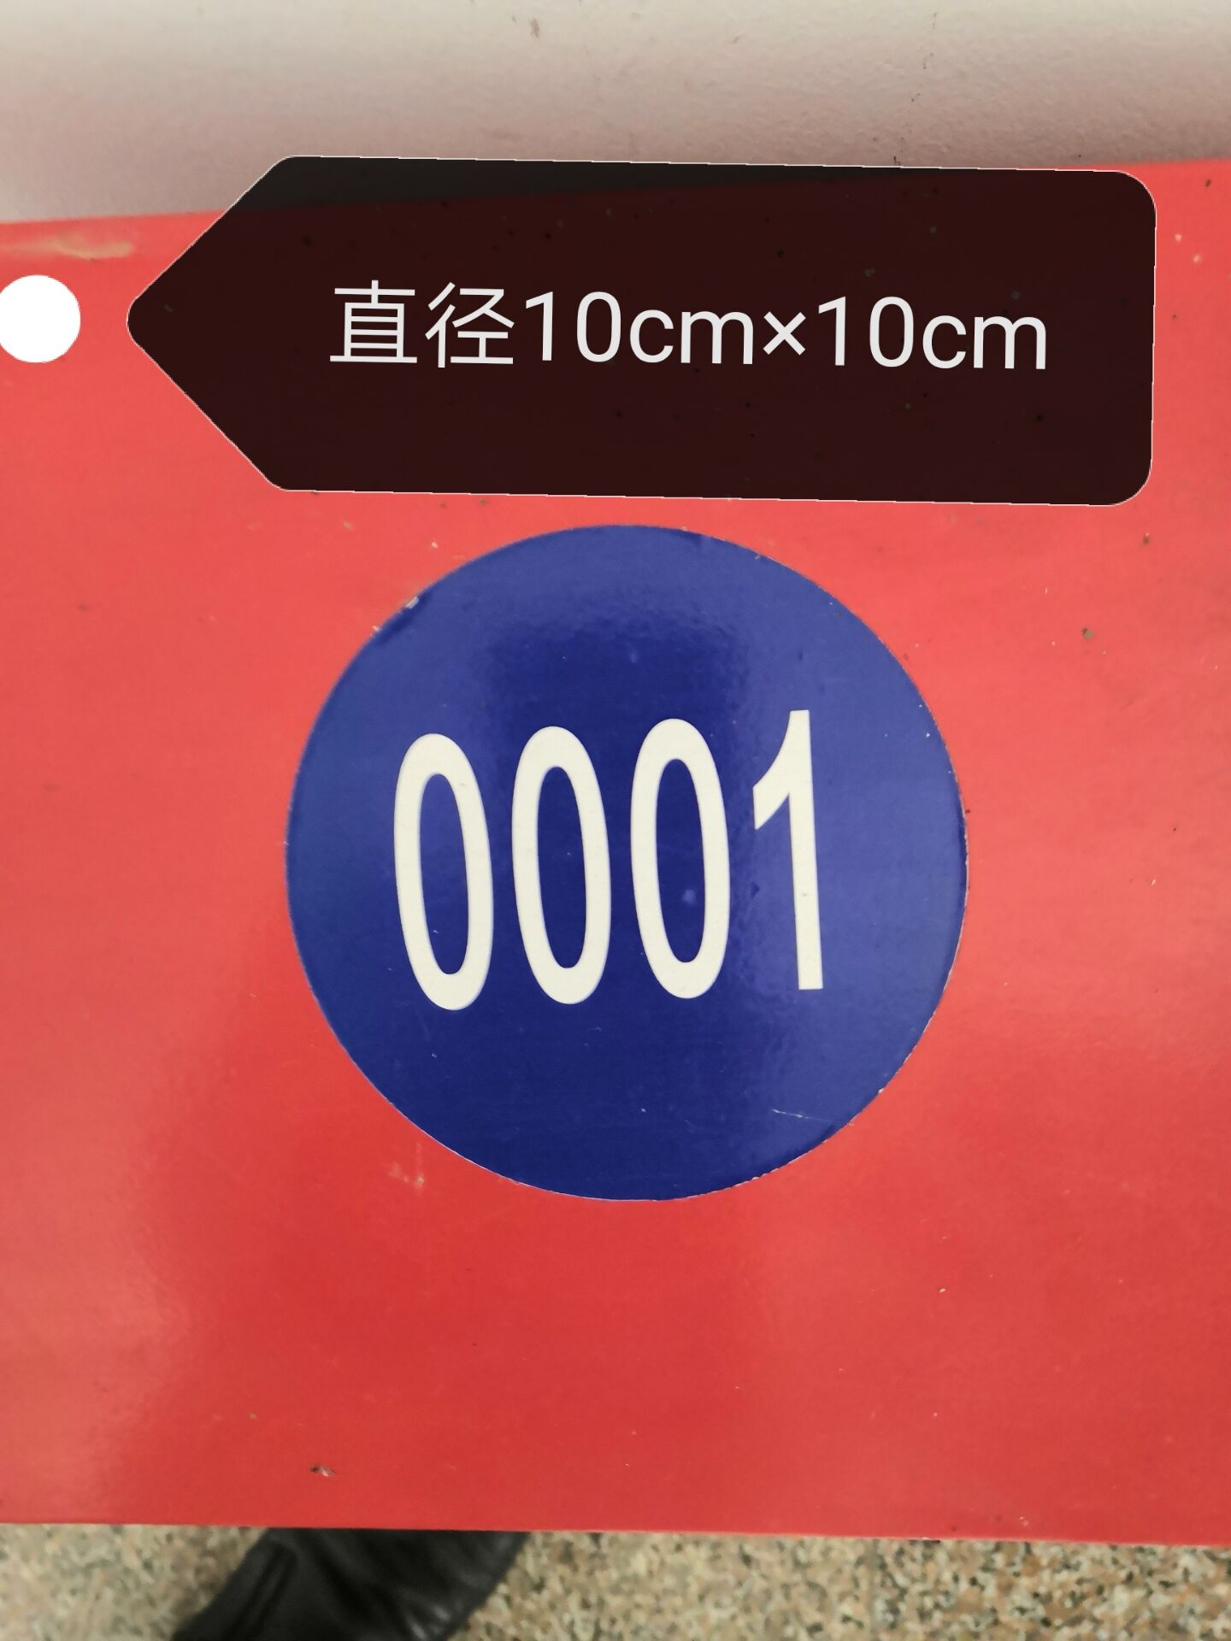 | 800 | 张
注：1、最高限价85000
2、必需提供产品检验合格证及相关证明材料。
3、所有设备摆放至校内指定地点，本次报价含运输、安装、人工等。
4、产品验收合格后一次付清。

注：供应商应提供所投产品的品牌、型号。技术参数复杂的，报价供应商必须提供相关技术参数附件-《第X包：XXX的技术参数响应明细》，（不能标明供应商名称），若未提供，供应商应承担被判定为技术参数不清晰明确，报价无效的风险。

投标要求：
1. 成交供应商无故不与采购人签订合同，或签订合同后不及时履约交货，或货品以次充好者，学院将报江阴市政府采购管理部门进行禁止参加政府采购活动等相应处罚。
2、本项目共2个包，供应商可全报也可只报一包，但每包内容必须报全，并在密封袋封面标明所投内容。报价应包含安装材料费用、人工费用、调试费用、运输费用等全部费用。
3、本次报价的产品供应商要保证为原厂商合格产品，能够获得原厂商的售后服务.如发现水货，将对成交供应商进行相应处理。
4、项目中所涉及的软件部分均为正版或具有合法知识产权的产品。
5、所有产品报价至少须满足以上规格、配置要求。
6、供货期限：未说明的在签订合同后20日内（报出最早交货期）
7、供应商需能提供快速、便捷、完善的售后服务，产品均需安装调试正常。
8、以上所列清单中涉及的产品品牌或型号，是采购人根据项目所要实现的功能推荐的品牌或型号，并不是限制条件，供应商可以采用不低于推荐的产品档次设计方案并参与竞争。但是，所有产品的质量、技术参数和功能以及方案品质不得低于采购要求，并确保整体性能的合理以及能最终实现。
五、询价接收截止时间：
询价接收截止时间：2020年11月6日上午9:30（北京时间）
六、报价结果公布有关信息：
报价结果公布地点：学院网站“招标信息->结果公示”栏目中公示相关情况。
七、本次询价采购联系事项：
联 系 人：唐老师
联系电话：0510-86022765
联系地址：江阴市锡澄路168号江阴职业技术学院后勤管理处
有关本次采购活动方面的问题，可来人或电话联系。

江阴职业技术学院
2020年11月2日

